データ分析課題
環境情報学部 1年30組
学籍番号：70175306
ログイン名：t01549ym
松倉 友樹
2001年11月28日 提出
p122～p.124 7総合練習問題
p135 練習問題
p139 練習問題

7総合練習問題（p.122～p.124 ）

問題7-1
ア | 乗降者数（1998）
イ | 乗降者数（1994）
ウ | 100

問題7-2
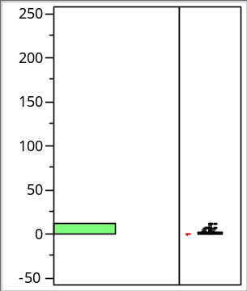

図6：主要集客施設数の分布

問題7-3
利用者は増加していることが分かるが、集客施設が増加しているかどうか分からない。もし、集客施設の数も増加しているなら結論は誤りがない。

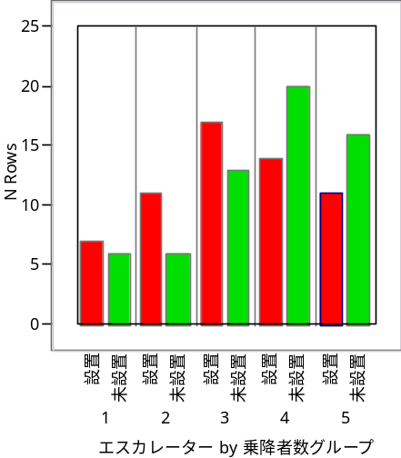
問題7-4

図8：1998年度の乗降者数別車椅子移動設備

問題7-5
結果として出力されているデータをただ、統計するだけではなく、そのデータが出力された裏付けをちゃんと解析し、データを正しく分析し、結果を導き出さなければいけないことがわかった。
冷静に考え、他人の意見を聞くのも良い方法としてあると思う。

練習問題（p.135 ）
Ans:
商店数→自動車保有台数
（理由：商店数と自動車保有台数には強い相関関係があるように見えるが、実際、商店数と自動車保有台数は関係がない為。人口というヘン量を介して強い相関関係数が出ている。）

練習問題（p.139 ）
Ans:
「Sepal length」と「Petal length」をSpeciesで層別に分析することにより、相関関係が見えてくる。

